3.6 探究凸透镜成像规律
一、夯实基础
1、将一个凸透镜正对太阳光,在距凸透镜10cm处得到一个最小、最亮的光斑,若将一个物体放在凸透镜前30cm处,则可在凸透镜的另一侧得到一个( )
A．倒立、缩小的实像
B．倒立、放大的实像
C．正立、缩小的实像
D．正立、放大的虚像
2、某凸透镜的焦距为10厘米,若物体在光屏上所成的像离该透镜的距离大于30厘米,则物体离该透镜的距离可能为( )
A．3厘米
B．13厘米
C．23厘米
D．33厘米
3、在做凸透镜成像实验时，将点燃的蜡烛沿着光具座，从凸透镜二倍焦距以外的某位置向焦点移动。在此过程中，像的大小及像距的变化情况是（ ）
A．像和像距都逐渐变大
B．像和像距都逐渐变小
C．像逐渐变大，像距逐渐变小
D．像逐渐变小，像距逐渐变大
4、在探究凸透镜成像规律时，小明将蜡烛沿主光轴由距透镜90cm移至120cm的过程中，发现烛焰在图示位置光屏上的像一直比较清晰。若他再将蜡烛移至距透镜7cm处，移动光屏，则屏上得到的像一定是（ ）
放大的像
B.等大的像
C.缩小的像
D.正立的像
5、如图是探究凸诱镜成像规律的装置，此时光屏上成清晰的像.下列说法中正确的是( )
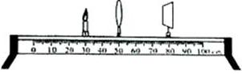
A.光屏上的像是一个倒立、放大的实像
B.此凸透镜的焦距小于l0cm
C.若将蜡烛移动到20cm处，光屏移动到70cm处，会再次得到一个清晰的像[来源:学_科_网]
D.若在蜡烛和凸诱镜之间放一个远视眼镜，将光屏向右移动才能得到一个清晰的像
二、实验设计
6、学习透镜知识时，秦老师与同学们发现照相机、投影仪与放大镜，在距离、成像等方面有差异，经过讨论，确立了探究课题“凸透镜所成像的虚实、大小、倒正跟_____（选填“物体的大小”或“物距”）有什么关系”，小敏同学利用图示装置进行实验时，发现当物距大于二倍焦距时移动光屏能承接到一个倒立、_____的实像，与上面研究过的_____成像原理相同；若想让所成实像变大些，可将蜡烛适当_____（选填“靠近”或“远离”）透镜。
7、小明在“探究凸透镜成像的规律”实验时：
（1）组装并调整实验器材，使烛焰、凸透镜和光屏三者的中心在_____上。
（2）调整蜡烛、凸透镜和光屏到如图所示的位置，光屏上得到清晰的_____（选填“放大”、“缩小”或“等大”）的实像，这一成像规律在生活中的应用是_____。
（3）保持图中凸透镜和光屏的位置不变，将蜡烛向左移动一段距离，屏上的像变模糊了，小明将自己的眼镜放在蜡烛和凸透镜之间，并适当调整眼镜的位置，光屏上的像又清晰了，则小明带的是_____（选填“近视”或“远视”）眼镜。
三、中考链接
8、如图所示，小夏同学在“探究凸透镜成像规律”实验时，烛焰在光屏上成了一个清晰的像，下列说法正确的是（ ）
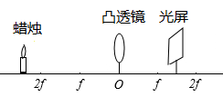
A．利用这一成像规律可制成幻灯机
B．要使光屏上烛焰的像变小，只须将蜡烛靠近凸透镜
C．实验中，蜡烛越烧越短，光屏上烛焰的像向上移动[来源:学.科.网Z.X.X.K]
D．为了便于从不同方向观察光屏上的像，光屏应选用较光滑的玻璃板
9、如图所示,图甲测凸透镜的焦距,图乙“探究凸透镜成像的规律”,在图乙所示的位置光屏上成清晰的像,下列说法正确的是( )
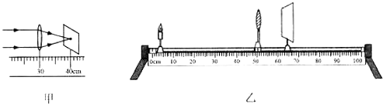[来源:学科网]
A．由图甲可知凸透镜的焦距是40cm
B．图乙的成像的特点与投影仪的成像原理相同
C．图乙中若用遮光板挡住凸透镜的上半部分,光屏上只出现像的下半部分
D．图乙中若在凸透镜左侧“戴”上近视镜,光屏向右移动才能找到清晰的像
10、如图所示,小红同学在做“探究凸透镜成像规律”实验时,烛焰在图示位置时能在光屏上成清晰的像.下列说法正确的是( )
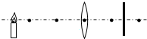
A．所成的像是虚像
B．所成的像是倒立、缩小的
C．投影仪就是利用这一成像原理制成的
D．要使光屏上烛焰的像变大,可将光屏靠近凸透镜
参考答案
夯实基础
【答案】A
【解析】将一个凸透镜对准太阳光,可在距透镜10cm的地方得到一个最小亮点,所以凸透镜的焦距f=10cm.,一个物体放在这个透镜前30cm处,此时u>2f,成倒立、缩小的实像.所以A选项是正确的。
【答案】B
【解析】凸透镜的焦距为10厘米,像距u=30cm>2f=2X10cm,则物体离该透镜的距离2f>u>f,即20cm>u>10cm,所以u=13cm与题意相符.所以B选项是正确的。
3、【答案】A
【解析】当物距大于一倍焦距时，凸透镜成倒立的实像，且物距越小，像距越大，成的像也越大；所以将蜡烛从二倍焦距外的地方逐渐向凸透镜的焦点靠近的过程中，像距逐渐变大，像逐渐变大，故A正确。故本题答案为A。
4、【答案】A
5、【答案】AC
【解析】由图示可知，此时的物距小于像距，所成的像应是倒立、放大的实像，故A正确；此时物体应处于一倍焦距到二倍焦距之间，像应在二倍焦距以外，由图示可知，此时的物距为20cm，所以可得焦距应是大于10cm的，故B错；根据光路的可逆性可知，将蜡烛移动到20cm处，光屏移动到70cm处，会再次得到一个清晰的倒立、缩小的实像，故C正确；远视眼镜属于凸诱镜，对光具有会聚作用，在蜡烛和凸诱镜之间放一个远视眼镜，光会先会聚，此时的像距会变小，故光屏应向左移动才能得到清晰的像，故D错；应选AC。
二、实验设计
6、【答案】物距，缩小，照相机，靠近
【解析】探究“凸透镜成像规律”，发现照相机、投影仪与放大镜，在距离、成像等方面有差异，因此探究问题应该是凸透镜所成像的虚实、大小、倒正跟物距的关系是什么，根据凸透镜成像规律，可知，u>2f，成倒立、缩小的实像，应用于照相机，凸透镜成实像时，物近像远像变大，若想让所成实像变大些，应减小物距，可将蜡烛适当靠近透镜。
7、【答案】（1）同一高度
（2）缩小；照相机[来源:学.科.网Z.X.X.K]
（3）近视
【解析】（1）探究凸透镜成像规律时，调整蜡烛烛焰和光屏的中心位于凸透镜的主光轴上，这样烛焰、光屏和光屏的中心大致在同一高度，像才能呈在光屏的中心。（2）由图可知，物距u=50cm-20cm=30cm，像距v=65cm-50cm=15cm，光屏上得到清晰的实像，符合u>2f，f<v<2f，根据凸透镜成像规律可知：成倒立、缩小的实像，应用于照相机。（3）在图所示情况下，保持光屏和凸透镜的位置不变，将蜡烛向左移动一段距离后，物距变大，像距变小，成像于光屏前，不移动光屏，为了使光屏上可成像，应在凸透镜左侧附近安装一个焦距适当的凹透镜，起到发散光线的作用，才能在光屏上再次得到清晰的像，凹透镜的应用为近视眼镜，则小明带的是近视眼镜。
三、中考链接
8、【答案】C
【解析】如图所示，凸透镜和蜡烛之间的距离大于凸透镜的两倍焦距2f，因此在光屏上成的像应是一个倒立缩小的实像。A选项，幻灯机的投影是一个倒立放大的实像，故A错误。B选项，要使光屏上烛焰的像变小，需要将蜡烛远离凸透镜，故B错误。C选项，因为光屏上成的像是倒立缩小的实像，试验中蜡烛越烧越短，烛焰下移，在光屏上的烛焰对应着上移，故C正确。D选项，光屏应选用粗糙的的玻璃板，利用光的漫反射可以从不同方向观察光屏上的像，故D错误。故本题答案为C。
9、【答案】D
【解析】A、根据甲图可以知道f=10cm,故A错误;B、根据乙图u>2f,应用应该是照相机,故B错误;C、挡住了透镜上半部分,光能通过下半部分会聚成像,只是光线变少了能成一个变暗的完整的像,故C错误;D、戴上近视眼镜(凹透镜)对光有发散作用,所以像会成在后面,光屏向右移动正确.所以D选项是正确的.所以D选项是正确的。
10、【答案】B
【解析】(1)观察图示可以知道u>2f,根据凸透镜成像规律可以知道应得到倒立缩小的实像,照相机是利用这一成像原理制成的,故A、C错误,B正确;(2)凸透镜成实像时,物近像远像变大.因此要使光屏上烛焰的像变大,可将蜡烛靠近凸透镜,光屏远离凸透镜,故D错误.所以B选项是正确的。
[来源:学_科_网]
附件1：律师事务所反盗版维权声明
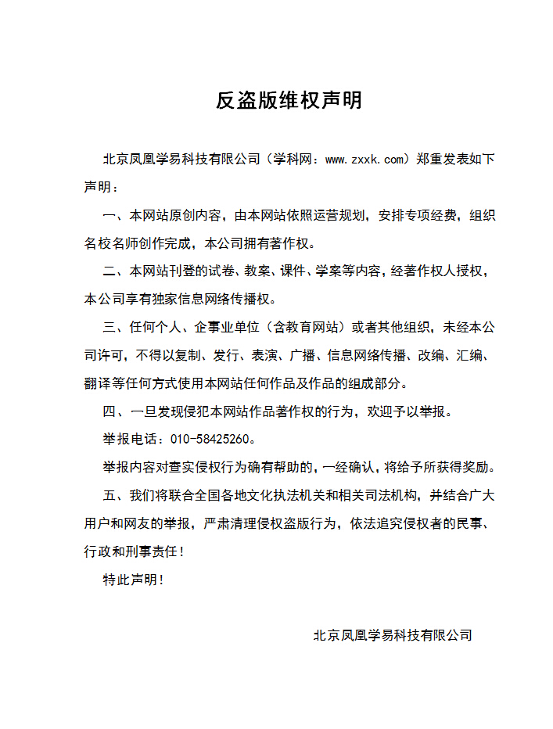
附件2：独家资源交换签约学校名录（放大查看）
学校名录参见：http://www.zxxk.com/wxt/list.aspx?ClassID=3060

